Revisión 10/02/16 versión 4.27

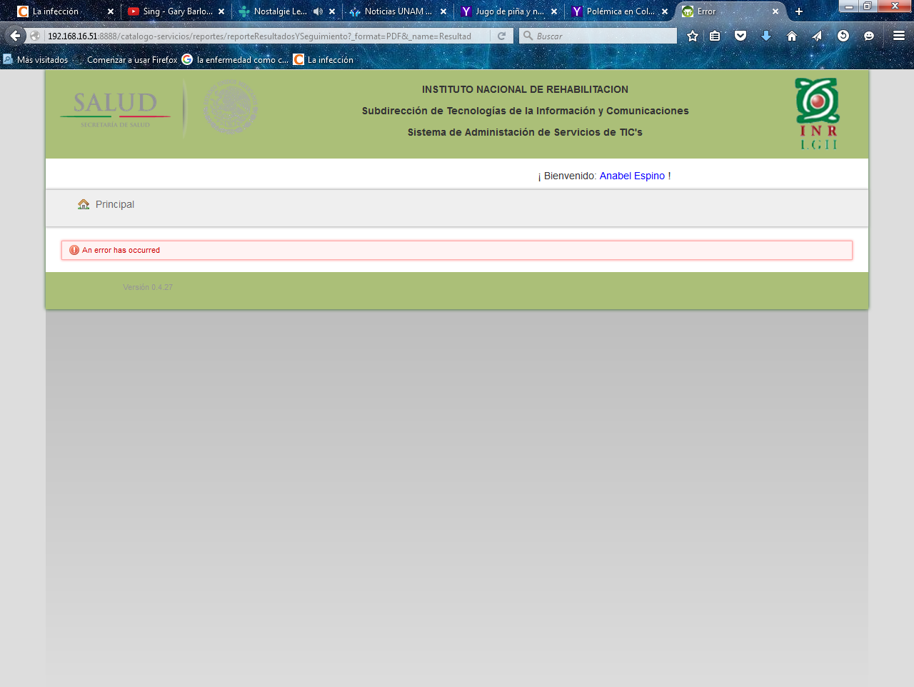

Continua enviando los errores al seleccionar los reportes:

 Resultados Y Seguimiento. Requerimientos: septiembre, octubre

**+ Corregido**

**OK Revisado**

Resultados Y Seguimiento. Incidentes: septiembre, octubre

Monitoreo de OLA y SLA: septiembre

Tiempo de solución por nivel de atención – Requerimientos: Septiembre,

Tiempo de solución por nivel de atención – Incidentes: Octubre, Noviembre,

Tiempo de solución – Requerimientos: Septiembre, Octubre, Enero

Tiempo de solución – Incidentes: Octubre, Noviembre,

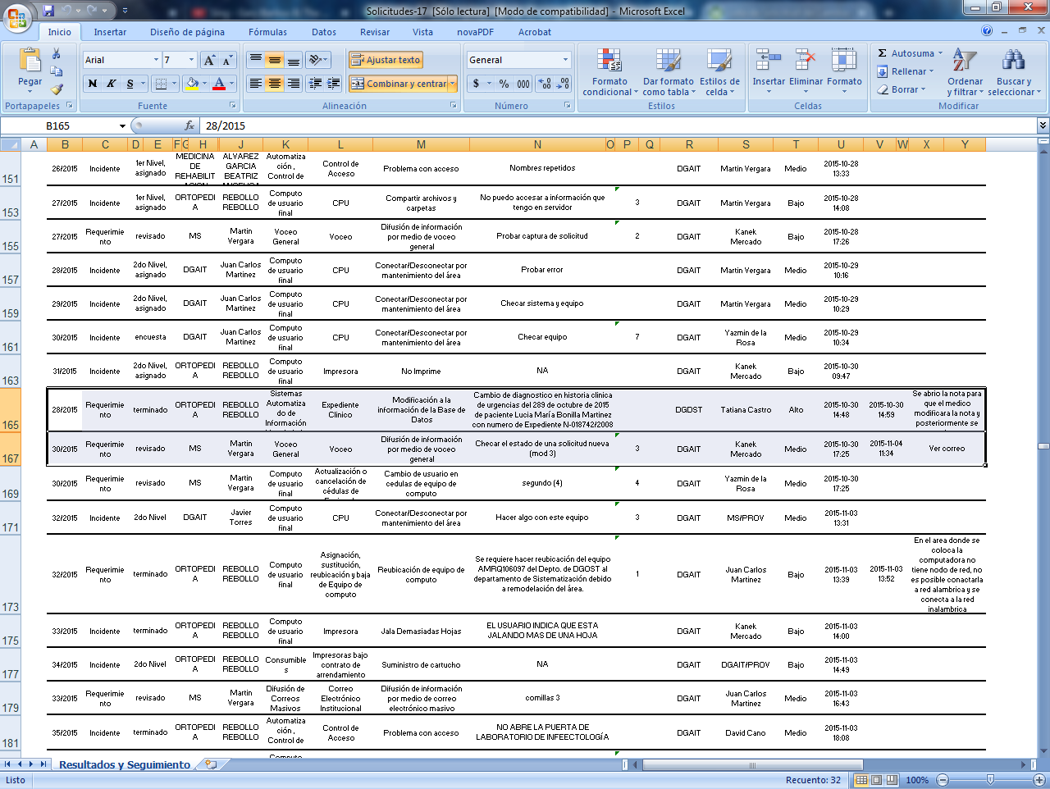

* En el reporte Solicitudes de Servicio se selecciono un rango del 1° de Enero al 31 de Diciembre del 2015 y al verificar los resultados de los requerimientos no aparecen los folios 29, 31, 35, 39, 40 y 44.

**+ Corregido**

**Revisado y ahora marca error**

* La búsqueda por Solicitante o Usuario no aparece aun esa opción.

**- Pendiente**

**No se puede revisar en su totalidad al no contar con la opción para visualizar todos los incidentes y los problemas.**

* En los estados únicamente incluyen nuevo, primer nivel, segundo nivel y pendientes faltando todos los estados posibles que se han venido manejando en incidentes y requerimientos (1er Nivel, 2do Nivel,3er Nivel,asignado,cancelado,encuesta,revisado,terminado, visto bueno, Mantenimiento, aprovisionamiento, autorizado).

**+ Corregido**

**Solamente aparecen en el listado pero marca error al solicitar el reporte.**

* La indicador del estado aceptado corresponde a la de Autorizado, corregirlo.

**+ Corregido**

**Pendiente de revisión**

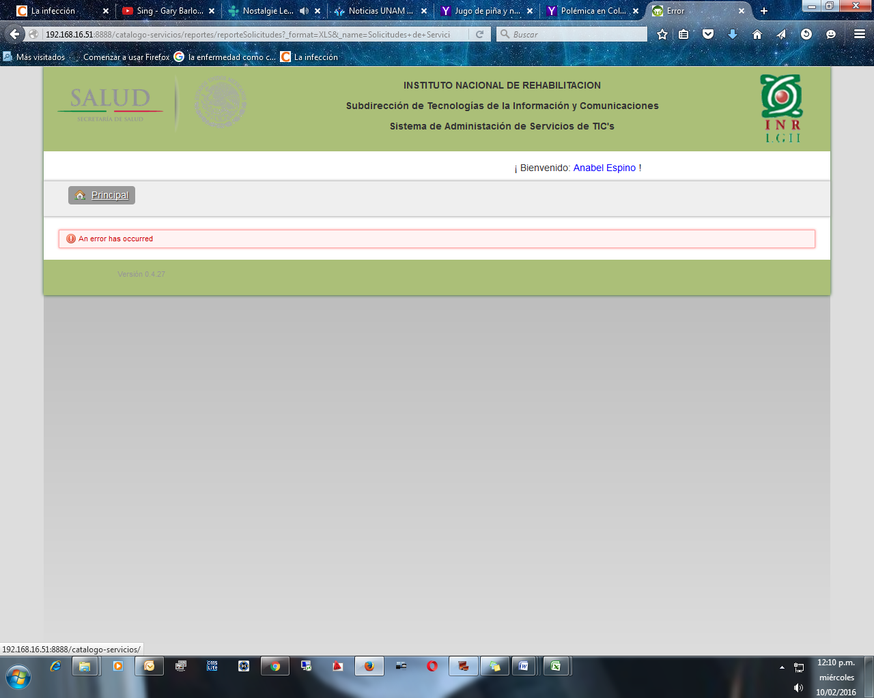

Al solicitar el reporte por estado se selecciono el estado 2° nivel pero aparecen varios estados y no únicamente el que se solicita; en alguna ocasión mando un error.

**- Pendiente**

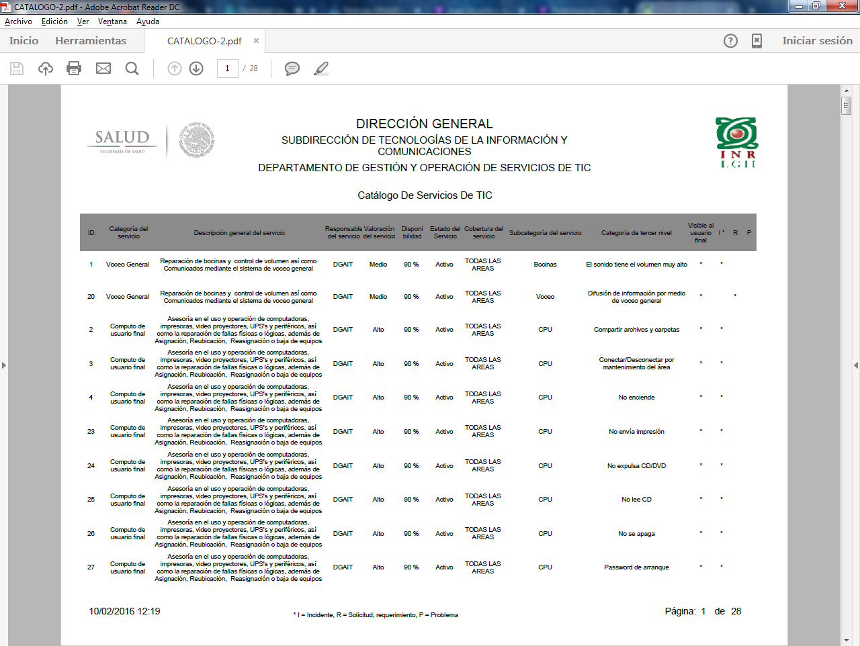

Dice R= Solicitud, Requerimiento

Debe decir R= Requerimiento.

**+ Corregido**

**OK, Revisado**

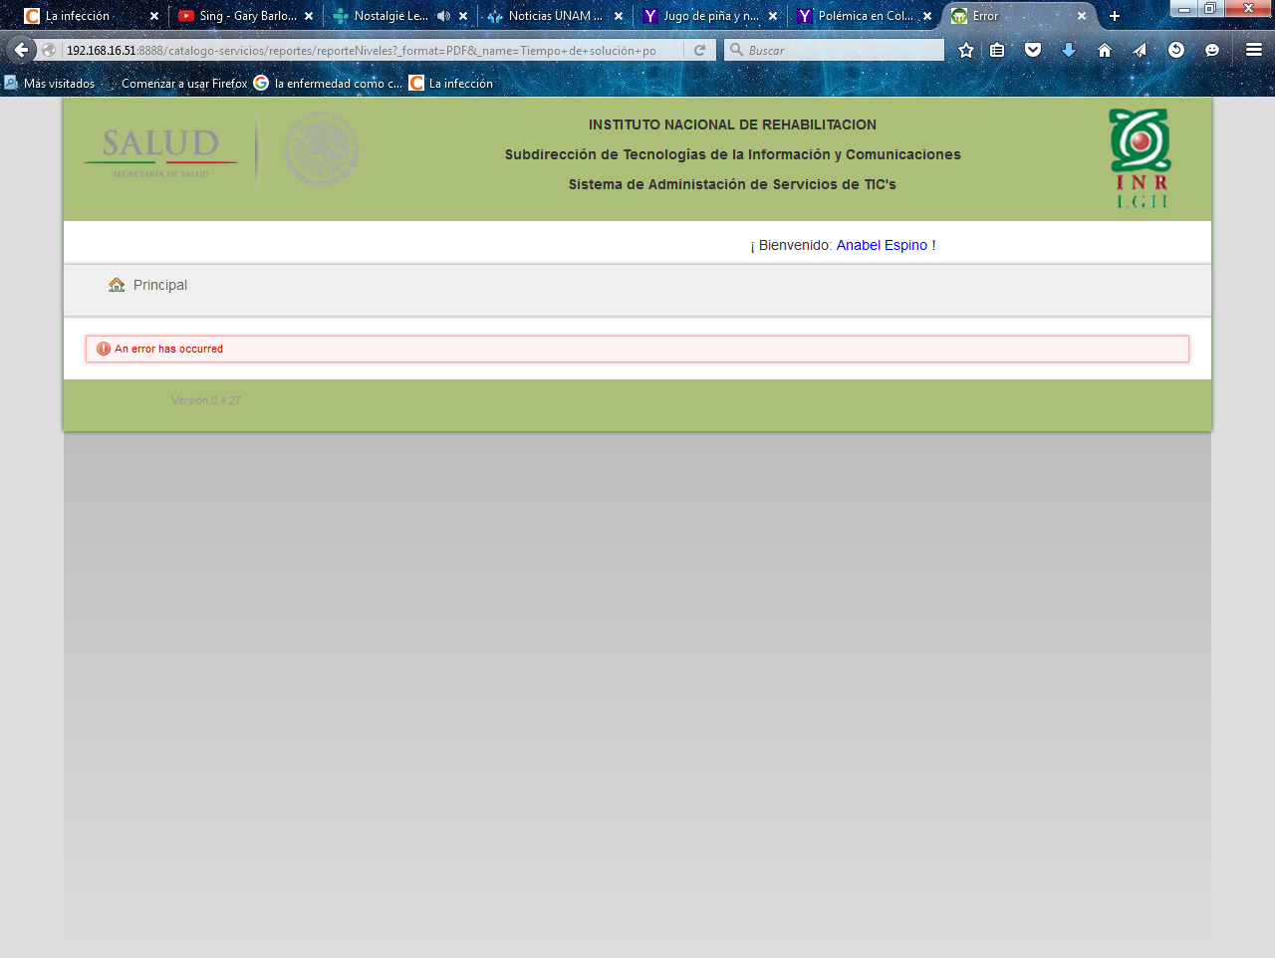

Al seleccionar el reporte de Tiempo de solución por nivel de atención – Requerimientos del mes de febrero, marca error.

**+ Corregido**

**Ok revisado**

Tiempo de solución - Requerimientos

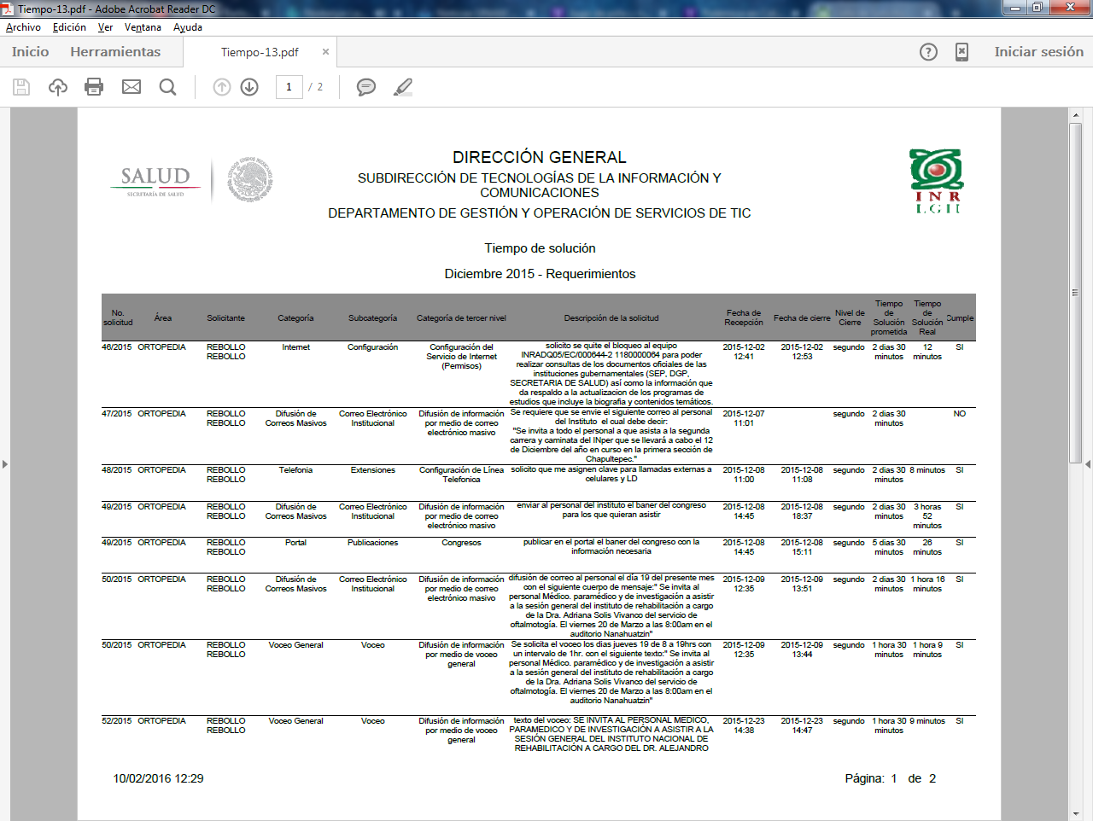

Continúa faltando el folio 51 y en el folio 47 en la columna de nivel de cierre no debe aparecer nada debido a que no se encuentra aun cerrado.

**+ Corregido**

**OK, revisado**



Al seleccionar el reporte de Tiempo de solución– Requerimientos del mes de febrero, marca error.

**+ Corregido**

**OK revisado**

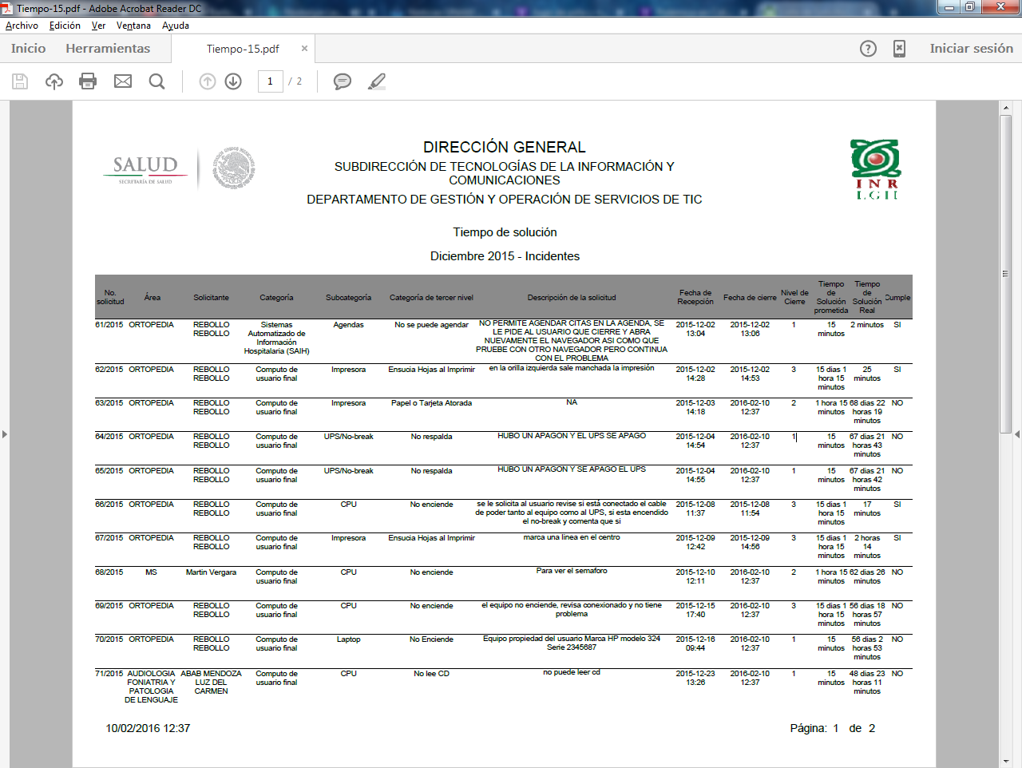

* El reporte de Tiempo de solución – Incidentes Los incidentes 63, 64, 65, 66,67, 68, 69, 70 Y 71 no están cerrados, por lo que no debe mostrar la fecha de cierre, así como tampoco debe aparecer el tiempo de solución real, puesto que todavía no están cerrados, debe aparecer en blanco.

**+ Corregido**

**OK Revisado**

* En la columna de “CUMPLE” de estos mismos incidentes en este caso esta correcto, que se indique “NO” porque ya excedió el tiempo de solución comprometido, pero si hubiera el caso que un incidente está abierto y todavía no excede el tiempo comprometido de solución no debe de indicar nada en esta columna debe aparecer en blanco. Estas observaciones se hicieron en la revisión del 09/02/16.

**+ Corregido**

**OK Revisado**

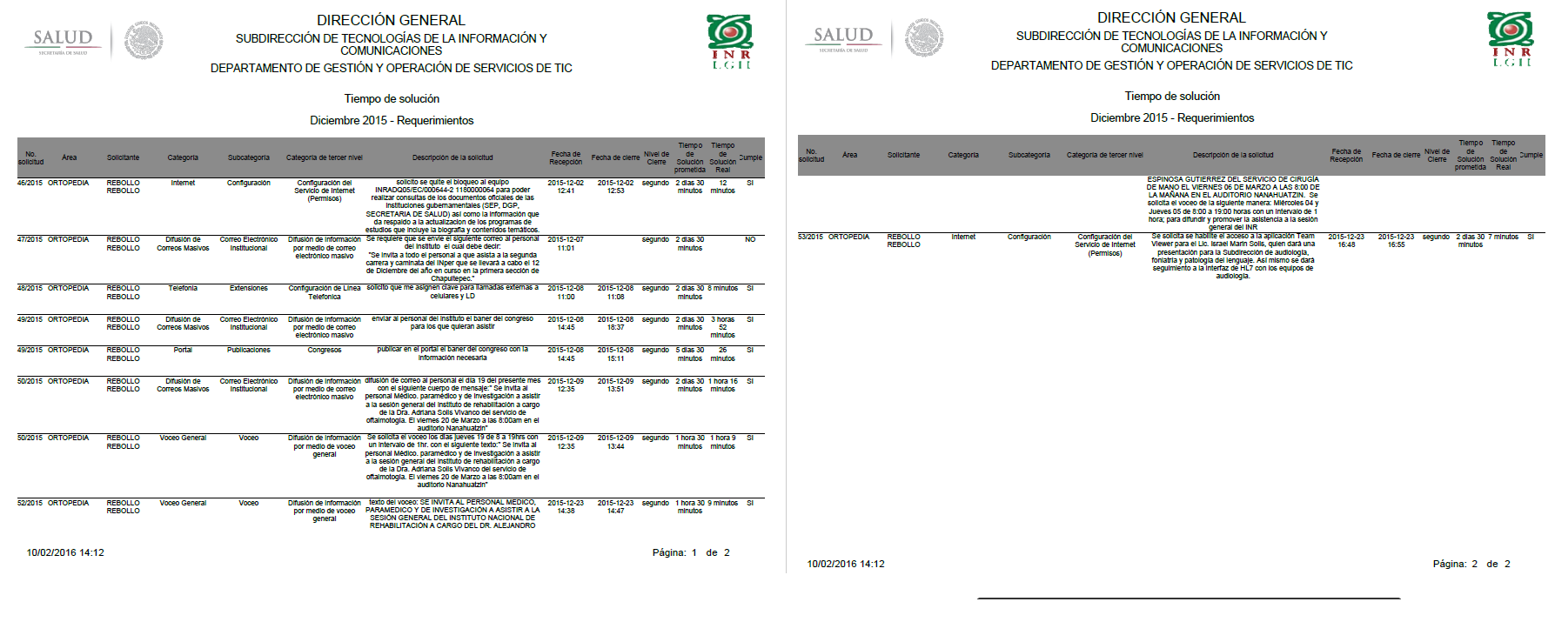

Al seleccionar el reporte de Tiempo de solución– Requerimientos se observa que el reporte 51 no aparece en el listado.

**+ Es de noviembre**

**Ok Revisado**